Карантин по гриппу - что это такое?
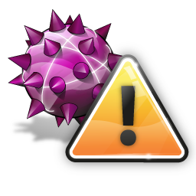
Карантин по гриппу и ОРВИ - что это такое?
Ежегодно, в осенне-зимний период, с установлением минусовых температур начинается рост числа заболевших острыми респираторными вирусными заболеваниями. Это ожидаемый, и в некотором роде неизбежный процесс. В крупных городах, где большая концентрация населения способствует быстрому распространению инфекций, для недопущения эпидемий нередко используется карантин. Давайте разберемся, что же такое «карантин».
Что такое карантин?
Карантином сегодня называют комплекс различных мер (в основном - ограничительных), которые направлены на недопущение массового распространения инфекционного заболевания. Чаще всего это ограничение контактов (вплоть до временной изоляции ) между заболевшими инфекционным заболеванием и здоровыми людьми, или отделение больных от здоровых.
Сейчас самая частая причина, по которой вводится карантин, - это респираторные инфекции, с воздушно-капельным путем распространения (ОРВИ и грипп). При таких заболеваниях, главное значение имеет скорейшая изоляция болеющих детей, прекращение всех контактов со здоровыми.
Вот, карантин объявлен, а его срок от чего зависит?
Длительность карантина зависит от инкубационного срока того инфекционного заболевания, по поводу которого был объявлен. Ограничительные мероприятия при гриппе, ОРВИ могут длиться от 5 дней до 4-6 недель.
Какие правила надо соблюдать во время карантина?
Все правила направлены на предупреждение контактов между заболевшими и здоровыми детьми. Так, в детском саду, нельзя гулять на участках других групп; участвовать в массовых мероприятиях; проводить музыкальные или физкультурные занятия вне группы. При этом обязательно проводить влажную уборку два раза в день; кварцевать помещения; мыть посуду и игрушки с применением дезинфицирующих средств; проветривать помещения чаще, чем обычно.
Можно сказать, что карантин для здоровых детей - дополнительные каникулы?
Нет, важно понимать, что школы закрывают для посещения, но обучение у детей не прекращается — задания для самостоятельного изучения они получают дистанционно, чтобы не отставать от учебной программы и впоследствии не остаться без весенних каникул.

